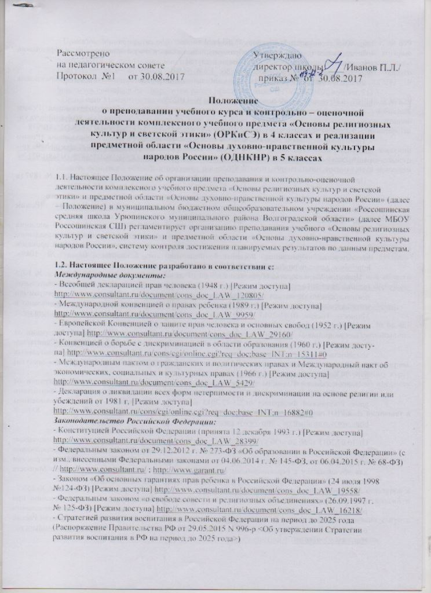
Рассмотрено Утверждаю
на педагогическом совете директор школы: ___/Иванов П.Л./
Протокол №1 от 30.08.2017 приказ № от 30.08.2017

Положение
о преподавании учебного курса и контрольно – оценочной
деятельности комплексного учебного предмета «Основы религиозных
культур и светской этики» (ОРКиСЭ) в 4 классах и реализации
предметной области «Основы духовно-нравственной культуры
народов России» (ОДНКНР) в 5 классах

1.1. Настоящее Положение об организации преподавания и контрольно-оценочной
деятельности комплексного учебного предмета «Основы религиозных культур и светской
этики» и предметной области «Основы духовно-нравственной культуры народов России» (далее – Положение) в муниципальном бюджетном общеобразовательном учреждении «Россошинская средняя школа Урюпинского муниципального района Волгоградской области» (далее МБОУ Россошинская СШ) регламентирует организацию преподавания учебного «Основы религиозных культур и светской этики» и предметной области «Основы духовно-нравственной культуры народов России», систему контроля достижения планируемых результатов по данным предметам.

1.2. Настоящее Положение разработано в соответствии с:
Международные документы:
- Всеобщей декларацией прав человека (1948 г.) [Режим доступа]
http://www.consultant.ru/document/cons_doc_LAW_120805/
- Международной конвенцией о правах ребенка (1989 г.) [Режим доступа]
http://www.consultant.ru/document/cons_doc_LAW_9959/
- Европейской Конвенцией о защите прав человека и основных свобод (1952 г.) [Режим
доступа] http://www.consultant.ru/document/cons_doc_LAW_29160/
- Конвенцией о борьбе с дискриминацией в области образования (1960 г.) [Режим досту-
па] http://www.consultant.ru/cons/cgi/online.cgi?req=doc;base=INT;n=15311#0
- Международным пактом о гражданских и политических правах и Международный пакт об
экономических, социальных и культурных правах (1966 г.) [Режим доступа]
http://www.consultant.ru/document/cons_doc_LAW_5429/
- Декларация о ликвидации всех форм нетерпимости и дискриминации на основе религии или убеждений от 1981 г. [Режим доступа]
http://www.consultant.ru/cons/cgi/online.cgi?req=doc;base=INT;n=16882#0
Законодательство Российской Федерации:
- Конституцией Российской Федерации (принята 12 декабря 1993 г.) [Режим доступа]
http://www.consultant.ru/document/cons_doc_LAW_28399/
- Федеральным законом от 29.12.2012 г. № 273-ФЗ «Об образовании в Российской Федерации» (с изм., внесенными Федеральными законами от 04.06.2014 г. № 145-ФЗ, от 06.04.2015 г. № 68-ФЗ) // http://www.consultant.ru/ ; http://www.garant.ru/
- Законом «Об основных гарантиях прав ребенка в Российской Федерации» (24 июля 1998
№124-ФЗ) [Режим доступа] http://www.consultant.ru/document/cons_doc_LAW_19558/
- Федеральным законом «о свободе совести и религиозных объединениях» (26.09.1997 г.
№ 125-ФЗ) [Режим доступа] http://www.consultant.ru/document/cons_doc_LAW_16218/
- Стратегией развития воспитания в Российской Федерации на период до 2025 года
(Распоряжение Правительства РФ от 29.05.2015 N 996-р <Об утверждении Стратегии
развития воспитания в РФ на период до 2025 года>)
http://www.consultant.ru/law/hotdocs/43281.html
- Федеральным государственным образовательным стандартом начального общего образования (Приказ от 06 октября 2009 №373) [Режим доступа]
http://www.consultant.ru/document/cons_doc_LAW_96801/
- Федеральным государственным образовательным стандартом основного общего образования (17 декабря 2010 №1897) [Режим доступа]
http://www.consultant.ru/document/cons_doc_LAW_110255/
- Примерной основной образовательной программой основного общего образования [Режим доступа] https://xn--80abucjiibhv9a.xn-p1ai/%D0%B4%D0%BE%D0%BA%D1%83%D0%BC%D0%B5%D0%BD%D1%82%D1%8B/938
- Примерной основной образовательной программой начального общего образования [Режим доступа] https://xn--80abucjiibhv9a.xn--p1ai/%D0%B4%D0%BE%D0%BA%D1%83%D0%BC%D0%B5%D0%BD%D1%82%D1%8B/922/%D1%84%D0%B0%D0%B9%D0%BB/8262/poop_noo_reestr.pdf
- Приказом Министерства образования и науки Российской Федерации от 17.12.2010 г. № 1897 (в ред. Приказов Минобрнауки России от 29.12.2014 г. № 1644, 31.12.2015 г. № 1577)
«Об утверждении федерального государственного образовательного стандарта основного
Общего образования» (Зарегистрирован Минюстом России 01.02.2011 г. № 19644) //[Режим доступа] http://www.consultant.ru/; http://www.garant.ru/
- Приказом Министерства образования и науки РФ от 07.06. 2017 года № 506 «О внесении изменений в федеральный компонент государственных образовательных стандартов начального общего, основного общего и среднего (полного) общего образования, утвержденный приказом Министерства образования Российской Федерации от 5 марта 2004 г. № 1089». http://www.garant.ru/products/ipo/prime/doc/71597416/
- Приказом Министерства образования и науки Российской Федерации от 30.08.2013 г. № 1015 (ред. от 28.05.2014 г.) «Об утверждении Порядка организации и осуществления образовательной деятельности по основным общеобразовательным программам – образовательным программам начального общего, основного общего и среднего общего образования» (Зарегистрировано в Минюсте России 01.10.2013 г. № 30067) // //[Режим доступа] http://www.consultant.ru/ ; http://www.garant.ru/
- Постановлением Главного государственного санитарного врача Российской Федерации от 29.12.2010 г. № 189 (ред. от 25.12.2013 г.) «Об утверждении СанПиН 2.4.2.2821-10 «Санитарно-эпидемиологические требования к условиям и организации обучения в общеобразовательных учреждениях» (Зарегистрировано в Минюсте России 03.03.2011 г. № 19993) [Режим доступа] http://74335s002.edusite.ru/DswMedia/sanpin.pdf
- Постановлением Главного государственного санитарного врача Российской Федерации от 29.06.2011 № 85, Изменений № 2, утв. Постановлением Главного государственного санитарного врача Российской Федерации от 25.12.2013 г. № 72, Изменений № 3, утв. Постановлением Главного государственного санитарного врача РФ от 24.11.2015 г. № 81) // http://www.consultant.ru/ ; http://www.garant.ru/
- Постановлением Главного государственного санитарного врача Российской Федерации
От 10.07.2015 г. № 26 «Об утверждении СанПиН 2.4.2.3286-15 «Санитарно-эпидемиологические требования к условиям и организации обучения и воспитания в организациях, осуществляющих образовательную деятельность по адаптированным основным общеобразовательным программам для обучающихся с ограниченными возможностями здоровья» (Зарегистрировано в Минюсте России 14.08.2015 г. № 38528) // http://www.consultant.ru/ ; http://www.garant.ru/
- Приказом Министерства образования и науки Российской Федерации от 31.03.2014 г. № 253
«Об утверждении Федерального перечня учебников, рекомендуемых к использованию при реализации имеющих государственную аккредитацию образовательных программ начального общего, основного общего, среднего общего образования» (в ред. Приказов Минобрнауки России от 08.06.2015 г. № 576, от 28.12.2015 г. № 1529, от 26.01.2016 г. № 38) // http://www.consultant.ru/; http://www.garant.ru/
- Приказом Министерства образования и науки Российской Федерации от 9. 06. 2016 г. № 699 «Об утверждении перечня организаций, осуществляющих выпуск учебных пособий, которые допускаются к использованию при реализации имеющих государственную аккредитацию образовательных программ начального общего, основного общего, среднего общего образования» (Зарегистрировано в Минюсте России 4.07.2016 г. № 42729) // http://www.consultant.ru/ ; http://www.garant.ru/
- Приказами Министерства образования и науки Российской Федерации от 05.07.2017 года № 629 и от 20.06.2017 года № 581 «О внесении изменений в федеральный перечень учебников, рекомендуемых к использованию при реализации имеющих государственную аккредитацию программ начального общего, основного образования, утвержденный приказом Министерства образования и науки Российской Федерации от 31.03.2014г № 253».
- Приказом Министерства образования и науки РФ от 07.06. 2017 года № 506 «О внесении изменений в федеральный компонент государственных образовательных стандартов начального общего, основного общего и среднего (полного) общего образования, утвержденный приказом Министерства образования Российской Федерации от 5 марта 2004 г. № 1089».
Методические материалы
- Примерная основная образовательная программа основного общего образования // http://fgosreestr.ru/
- Рекомендации департамента государственной политики в сфере общего образования МОН РФ №08-761 от 25.05.2015 «Об изучении предметных областей: «Основы религиозных культур и светской этики» и «Основы духовно-нравственной культуры народов России».
- План деятельности по совершенствованию процесса реализации комплексного учебного курса «Основы религиозных культур и светской этики» и предметной области «Основы духовно-нравственной культуры народов России» на 2017-2018 годы
- Письмо Минобрнауки России от 01.09.2016 г. № 08-1803 о реализации предметной области «Основы духовно-нравственной культуры народов России» http://mosmetod.ru/metodicheskoe-prostranstvo/nachalnaya-shkola/inklyuzivnoe-obrazovanie/normativno-pravovaya-dokumentatsiya/pismo-minobrnauki-rossii-ot-01-09-2016-g-08-1803-o-realizatsii-predmetnoj-oblasti-osnovy-dukho.html
- Письмо Министерства образования и науки Российской Федерации от 31.03.2015 г. № 08-461 «О направлении регламента выбора модулей курса ОРКСЭ» // // http://wwvv.consultant.ru/; http://www.garant.ru/

1.3. Настоящее Положение обсуждается педагогическим советом, утверждается директором. Настоящее Положение регулирует контроль и оценку результатов обучения по учебному курсу «Основы религиозных культур и светской этики» (далее ОРКСЭ) в 4 классе и учебному предмету «Основы духовно-нравственной культуры народов России» (далее ОДНКНР) в 5 классе.

1.4. Учебный курс «Основы религиозных культур и светской этики» (ОРКСЭ) включает в себя 6 модулей:
1. Основы православной культуры;
2. Основы исламской культуры;
3. Основы буддийской культуры;
4. Основы иудейской культуры;
5. Основы мировых религиозных культур;
6. Основы светской этики.
1.5. Содержание каждого модуля ориентировано на знакомство с соответствующей культурой и религиозной или светской традицией и не содержит критических оценок других религий и мировоззрений.
Преподавание знаний об основах религиозных культур и светской этики призвано сыграть важную роль не только в расширении образовательного кругозора учащегося, но и в
воспитательном процессе формирования порядочного, честного, достойного гражданина,
соблюдающего Конституцию и законы Российской Федерации, уважающего ее культурные
традиции, готового к межкультурному и межконфессиональному диалогу во имя социального
сплочения.
1.6. Выбор модуля осуществляется по желанию родителей (законных представителей) с их письменного согласия.
1.7. Принятие решения о записи ребенка на изучение определенного модуля без согласия его
родителей (законных представителей) не допускается.
1.8. Результаты выбора оформляются протоколом классного родительского собрания о выборе определенного модуля.
1.09. В рамках преподавания комплексного учебного курса ОРКСЭ не предусматривается обучение религии (преподавание вероучения).

2. Цель и задачи комплексного учебного курса «Основы религиозных культур и светской этики» и «Основы духовно-нравственных культур народов России».

2.1. Цель учебных курсов ОРКСЭ и ОДНКНР предполагает формирование у младшего подростка мотиваций к осознанному нравственному поведению, основанному на знании и уважении культурных и религиозных традиций многонационального народа России, а также к диалогу с представителями других культур и мировоззрений
2.2. Задачи учебного курса ОРКСЭ:
- знакомство обучающихся с основами православной, мусульманской, буддийской,
иудейской культур, основами мировых религиозных культур и светской этики;
- развитие представлений младшего подростка о значении нравственных норм и ценностей для достойной жизни личности, семьи, общества;
- обобщение знаний, понятий и представлений о духовной культуре и морали, полученных обучающимися в начальной школе, и формирование у них ценностно-смысловых мировоззренческих основ, обеспечивающих целостное восприятие отечественной истории и культуры при изучении гуманитарных предметов на ступени основной школы;
- развитие способностей младших школьников к общению в полиэтнической и
многоконфессиональной среде на основе взаимного уважения и диалога во имя общественного мира и согласия.
2.3. Предметная область «Основы духовно-нравственной культуры народов России» в соответствии с вводимым федеральным государственным образовательным стандартом основного общего образования с 1 сентября 2015 года должна обеспечить, в том числе знание основных норм морали, культурных традиций народов России, формирование представлений об исторической роли традиционных религий и гражданского общества в становлении российской государственности.
2.4. Предметная область «Основы духовно-нравственной культуры народов России» является логическим продолжением предметной области (учебного предмета) ОРКСЭ начальной школы.
В рамках предметной области ОДНКНР возможна реализация учебных предметов, учитывающих региональные, национальные и этнокультурные особенности народов Российской Федерации, которые обеспечивают достижение следующих результатов:
- воспитание способности к духовному развитию, нравственному самосовершенствованию;
- воспитание веротерпимости, уважительного отношения к религиозным чувствам, взглядам
людей или их отсутствию;
- знание основных норм морали, нравственных, духовных идеалов, хранимых в культурных
традициях народов России, готовность на их основе к сознательному самоограничению в
поступках, поведении, расточительном потребительстве;
- формирование представлений об основах светской этики, культуры традиционных религий, их роли в развитии и культуры и истории России и человечества, в становлении гражданского
общества и российской государственности;
- понимание значения нравственности, веры и религии в жизни человека, семьи и общества;
- формирование представлений об исторической роли традиционных религий и гражданского
общества в становлении российской государственности.
Предметная область ОДНКНР может быть реализована через:
1) занятия по предметной области ОДНКНР, учитывающие региональные, национальные и этнокультурные особенности региона России, включенные в часть учебного плана, формируемую участниками образовательных отношений;
2) включение в рабочие программы учебных предметов, курсов, дисциплин (модулей)
других предметных областей тем, содержащих вопросы духовно-нравственного воспитания;
3) включение занятий по предметной области ОДНКНР во внеурочную деятельность в рамках реализации Программы воспитания и социализации обучающихся.
Согласно нормам части 2 статьи 28 Федерального закона образовательные организации свободны в определении содержания образования, выборе учебно-методического обеспечения, образовательных технологий по реализуемым ими образовательным программам.
Принятие решения о выборе учебно-методического обеспечения предметной области ОДНКНР, включение учебных модулей, содержащих вопросы духовно-нравственного воспитания, в учебные предметы других предметных областей относится к компетенции конкретной образовательной организации.
3. Программно - методическое обеспечение учебного курса
3.1. Обучение курса ОРКСЭ, ОДНКНР ведется по учебникам и учебным пособиям,
рекомендованным Министерством образования и науки Российской Федерации.
3.2. При выборе учебно-методического обеспечения для реализации ОДНКНР предлагается
ориентироваться, наряду с федеральным перечнем учебников, на перечень организаций, осуществляющих выпуск учебных пособий, которые допускаются к использованию при реализации имеющих государственную аккредитацию образовательных программ начального общего, основного общего, среднего общего образования (Приказ Минобрнауки России от 09.06.2016г. No699), а также источники, связанные с региональным компонентом.
3.3. Учебные пособия «Основы православной культуры», «Основы исламской культуры», «Основы буддийской культуры», «Основы иудейской культуры», «Основы мировых
религиозных культур» и «Основы светской этики» подготовлены для экспериментального курса «Основы религиозной культуры и светской этики» для 4 -5 классов основной школы.
3.4. Каждый ученик получает одно из шести предлагаемых учебных пособий, имеющих общую структуру из четырех блоков и связанных общими методологическими принципами, а также целями и задачами курса, указанными выше.
3.5. В качестве методологического принципа разработки всех учебных пособий выбран культурологический подход, способствующий формированию у учащихся первоначальных представлений об основах религиозных культур и светской этики, учитывающий уже имеющийся круг знаний учащихся, а также межпредметное взаимодействие.
Все учебные пособия курса ОРКСЭ, ОДНКНР адаптированы с учетом возрастного восприятия младших подростков.

4. Организация преподавания и оценивание курсов ОРКСЭ и ОДНКНР.
4.1. Образовательное учреждение на основе определения образовательных, культурных и
религиозных потребностей обучающихся и их родителей (законных представителей), а также собственных возможностей организации образовательного процесса самостоятельно определяет перечень модулей учебного курса ОРКСЭ и ОДНКНР, предлагаемых для изучения.
4.2. Преподавать курс ОРКСЭ, ОДНКНР могут педагоги школы - учителя начальных классов, учителя гуманитарных предметов с необходимой квалификацией, прошедшие соответствующую подготовку.
4.3. В процессе изучения курса ОРКСЭ в 4-м классе не предусмотрено выставление отметок учащимся. В процессе изучения курса ОДНКНР в 5-м классе предусмотрено выставление отметок учащимся по 5-балльной системе.
4.4 Комплексный учебный курс «Основы религиозных культур и светской этики» на
базовом уровне входит в состав учебных предметов, обязательных при реализации основной образовательной программы начального общего образования. Для обязательного изучения ОРКСЭ на базовом уровне в 4 классе отводится 34 часа, из расчета 1 учебный час в неделю.
4.5. Учебный предмет «Основы духовно-нравственных культур народов России»
на базовом уровне входит в состав учебных предметов, обязательных при реализации основной образовательной программы основного общего образования. Для обязательного изучения «Основ духовно-нравственной культуры народов России» на базовом уровне основ духовно-нравственных культур народов России в 5 классе отводится 34часа, из расчета 1 учебного часа в неделю.

5. Организация работы с родителями (законными представителями).

5.1. На общешкольном родительском собрании родители знакомятся с целями и задачами курса ОРКСЭ, ОДНКНР, его структурой, основным содержанием и организацией обучения.
5.2. Родители знакомятся с содержанием всех модулей курсов ОРКСЭ и ОДНКНР.
5.3. Классные руководители организуют консультации с учителями - предметниками, ведущими
курс ОРКСЭ, ОДНКНР для родителей (законных представителей) затрудняющихся в выборе
модуля.
5.4. На классном родительском собрании результаты выбора определенного модуля
оформляются протоколом.
5.5. Классный руководитель перед началом обучения организует сбор письменных согласий
(заявлений) родителей о выборе модуля.

6. Права и обязанности МБОУ Россошинской СШ.
6.1. Администрация школы обязана создать условия для изучения обучающимся выбранного модуля.
6.2. Администрация школы должна обеспечить прохождение курсовой подготовки педагогов по учебным курсам ОРКСЭ и ОДНКНР.
6.3. Школа обязуется во время оказания образовательных услуг и осуществления воспитательной деятельности проявлять уважение к личности обучающегося, оберегать его от всех форм физического и психологического насилия, обеспечить условия укрепления нравственного, физического и психологического здоровья, эмоционального благополучия обучающегося с учетом его индивидуальных особенностей.

.

